- 是非題(每題3分，共30分)
( )1.證件的雙面想要放在同一面A4紙上應選擇自動縮小/放大。
( )2.影印時要將紙張對齊左下角。
( )3.感光板上放置的文件應該要文字朝下。
( )4.自動送紙匣可以幫助我們節省時間來雙面影印。
( )5.想要用廢紙手送單面列印時廢紙空白面應該要朝上。
( )6.印證件影本時，應該要按下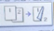。
( )7.操作面板上顯示沒紙時，應該將缺少的紙補進自動送紙匣。
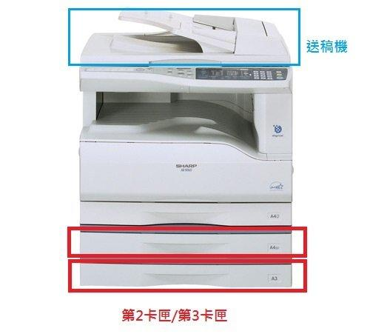
( )8.原稿放置在感光版正在影印時，我可以將事務機的蓋子掀開。
( )9.多功能事務機有影印、列印、掃描、傳真的功能。
( )10下方紅色框起的紙匣名稱叫手送紙匣。

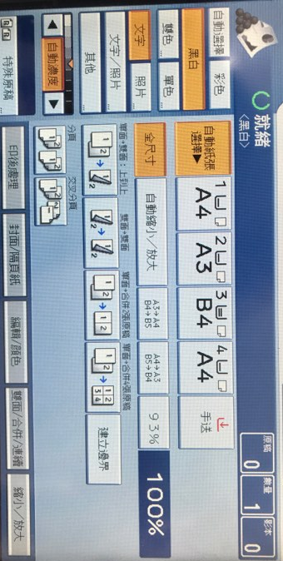
- 填空題
(一)請將下列步驟正確排列成B4A4雙面影印的操作順序。（請寫代號並圈選J的圖示）
(Ａ)將原稿放置感光板 (Ｂ)確認開機或是待機模式 (Ｃ)翻面 (Ｄ)按數量 (E)拿取原稿
(F)按開始 (G)再按一次開始 (H)圈選

_______________________________________________________
(二)本張考卷的尺寸是?請填入表格並圈出正確答案( A4， A3，B4，B5 ) (4分)
紙張名稱 | 紙張尺寸﹝長x寬﹞
 | 420 mm x 297 mm
 | 364 mm x 257 mm
 | 297 mm x 210 mm
 | 257 mm x 182 mm
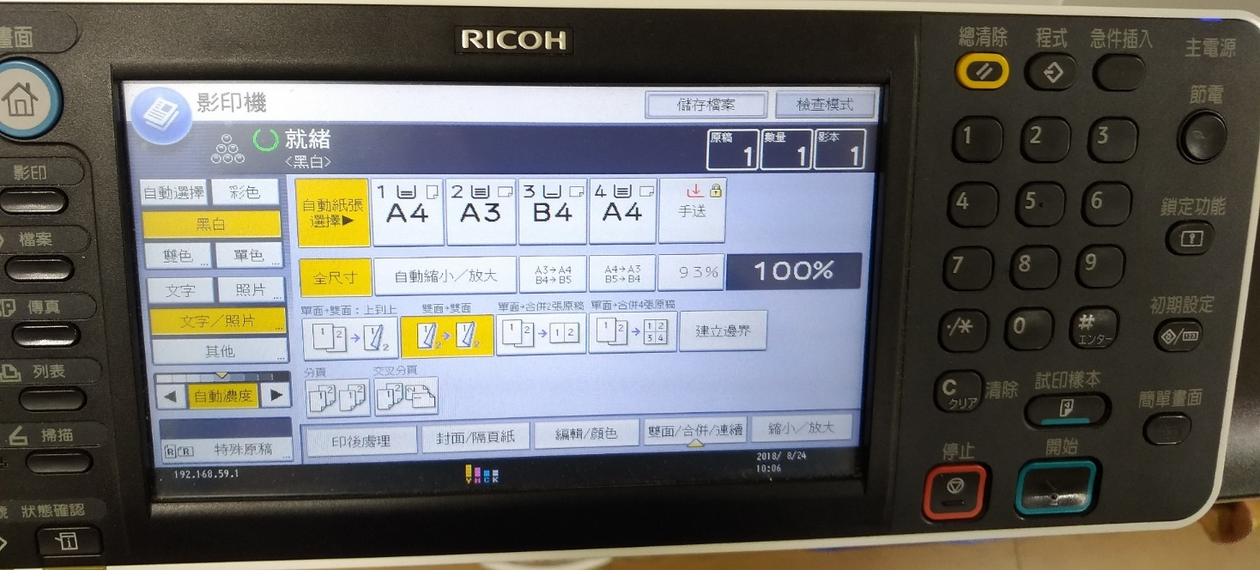
(三)請填入正確答案 (功能鍵、自動送稿、手送匣、觸控面板、選擇份數、總清除鍵)
B
。(18分)
E
2、

C開始

A
D

(四)請將下列證件影印的步驟空格填入正確答案。
1.將證件放置( )，證件要離左上角有點( )。
2.將空白紙放在( )上面，且要對齊( )角。
3.按按鍵(1): (將要按的按鍵圈起來○)

→ 按( ) → 按啟動

4.將證件( )
5.按按鍵(2): 按( )
6拿回影印好的紙以及( )。

(五)請將下列手送台影印的步驟空格填入正確答案。
1.將原稿放置( )，原稿對齊( )角。
2.將空白紙放在( )。
3.按按鍵: (將要按的按鍵圈起來○)

→ 按( ) → 按( )

※確認是否圈選按鍵※
4.拿回影印好的紙以及( )。
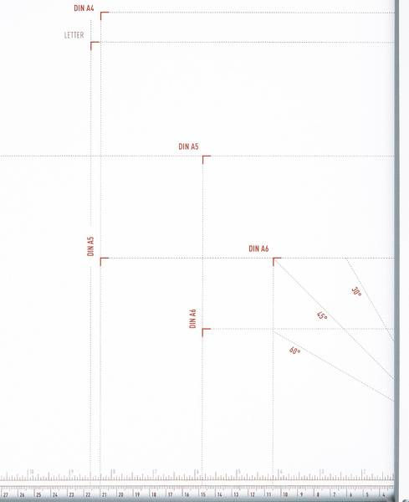
(六)裁紙機的操作方式(A4A5)
(零)將( )拿起
(一)將A4紙張( )放
(二)將要裁切的部份穿過( ) 並對齊裁紙機台面( )部
(三)( )邊對齊( )的線
(四)將( )放下
(五)( )裁下來的紙

(七) 若有2張單面紙，要影印成1張雙面，請問要按哪一個鍵?請圈選左上圖
(八)下列情境應使用何種辦公室事務機器?(參考答案: 裁紙機、影印機、傳真機、印表機、護貝機、碎紙機)
- 志明想要將自己的獎狀永久保存，應使用哪一種事務機器?
- 花花的個人身份證件影本想丟棄但不想外流，應使用哪一種事務機器?
- 佩佩有一批紙要裁切成A5大小，應使用哪一種事務機器?
- 小名想要印製園遊會的預購單，應使用哪一種事務機器？_____________________

